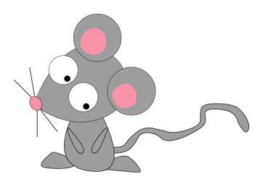
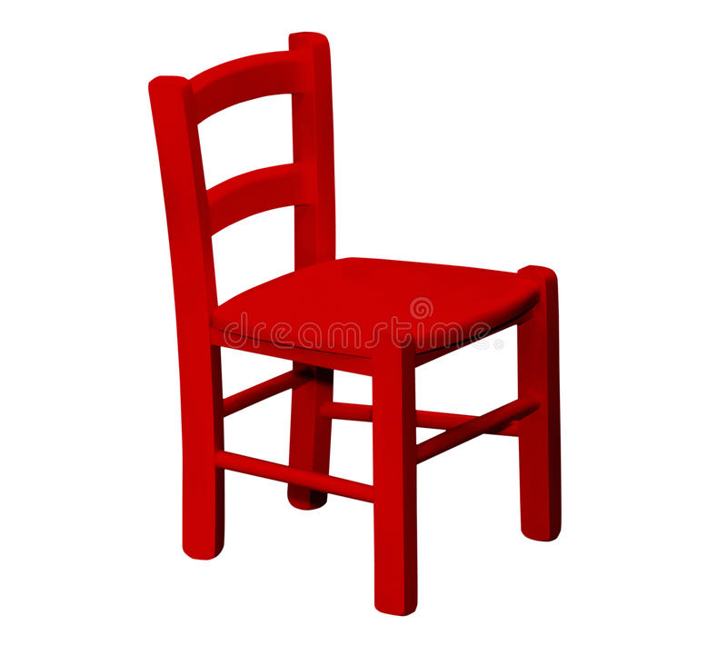
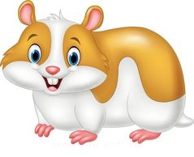
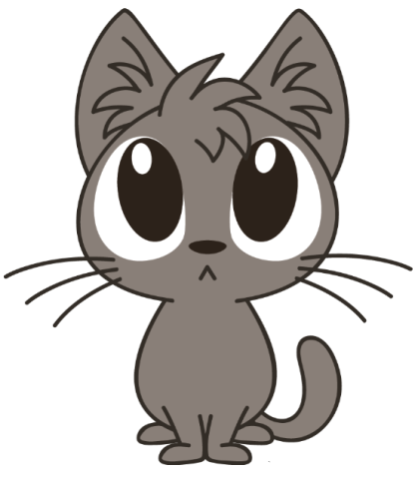
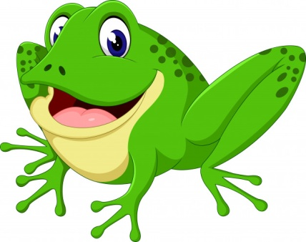
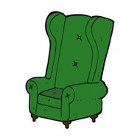
1.Posłuchaj wiersza "Zły humorek". Postaw krzyżyk przy tych obrazkach,
których nazwy pojawiły się w wierszu.
* Narysuj pod trzema wybranymi obrazkami tyle kresek, ile sylab słyszysz
w ich nazwach.

